# Методическая разработка урока английского языка в 3-м классе

**Михайлова Елена Петровна**  
Учитель английского языка МБОУ «СОШ № 37 с углубленным изучением отдельных предметов».  
г.Чебоксары

**Цели урока:** формирование коммуникативной компетенции учащихся, знакомство с окружающим миром, расширение кругозора учащихся.  
  
**Задачи урока**

Практическая:

* Закрепить лексический материал по теме "Наша планета — Земля";
* Продолжить формировать навыки аудирования на уровне короткого текста.

Образовательная:

* Познакомить с пословицей "East or West, home is best!";
* Научить приемам работы с текстом учебника.

Развивающая:

* Способствовать развитию интеллектуальной, эмоциональной, мотивационной сферы личности учащегося;
* Формировать пространственное воображение и мышление в процессе работы с географической картой.

**Иллюстративный материал:** географическая карта мира, аудиоприложение к УМК для 3 класса по английскому языку, презентация Microsoft PowerPoint ([Приложение1](http://festival.1september.ru/2005_2006/articles/311356/Pril1.ppt)).



## Ход урока

**I. Организационный момент**

A) Приветствие

T.: Hello, everybody! I`m glad to see you!

Cl.: Hello, hello, hello to you!

Hello, hello we are glad to see you too!



T.: Welcome to our lesson "Around the World"



B) Исполнение песни

T.: Let`s sing a song "Hello, friend, hello"!



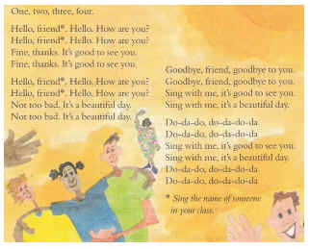

**II. Фонетическая зарядка**

A) T.: Let`s practice our tongues! Listen, look and repeat

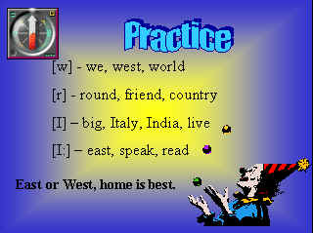

B) Стр. 312. Отгадайте, какую пословицу хочет прочитать мышка.

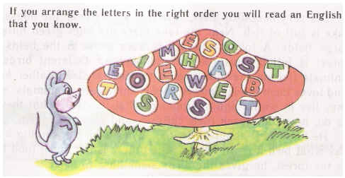

**III. Закрепление лексического материала (названия частей света, названия континентов)**

T.: The world is big and beautiful. We must know a lot of facts about it.

1. Name parts of the world (North, South, West, East)

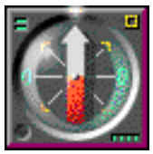

2. Работа по карте.

1. Look at the map.

2. Name the continent.

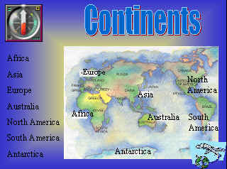

3. Игра "Снежный ком" (названия континентов).

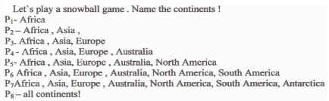

4. Show the continents at the map.

IV. Физпауза.



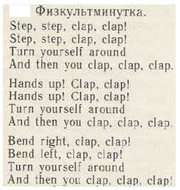

**IV. Проверка домашнего задания**

Стр.313, упражнение 7.

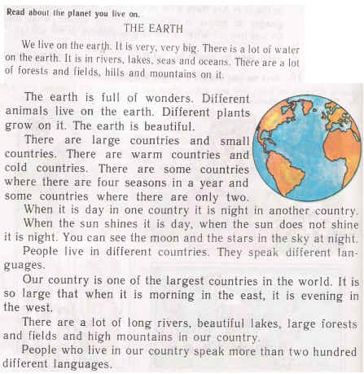

Стр.314, упражнение 8.

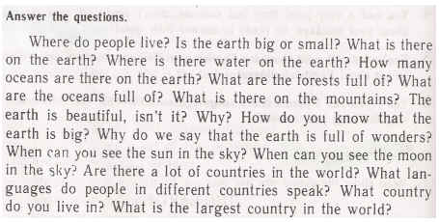

**V. Аудирование коротких текстов**

Listen and guess what the country is?

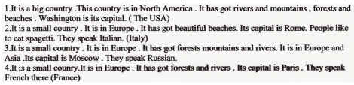

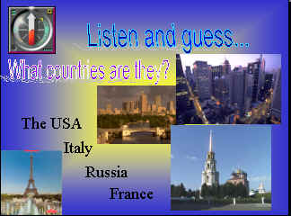

**VI. Заключительный этап урока**

1. Подведение итогов урока.

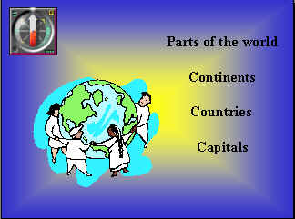

2. Домашнее задание.

Упражнение 11, стр. 314

Write about something that you like. (5-6 sentences)

Draw a picture.

3. Рефлексия.

Do you like our lesson?

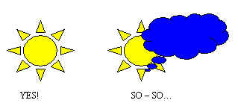

**VII. Если у вас осталось время…**

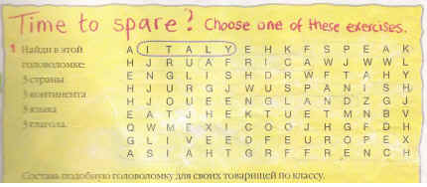

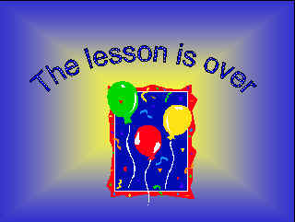

Учебник "Английский язык", 3 класс, И.Н. Верещагина, Т.А. Притыкина, рекомендован Министерством образования Российской Федерации, Москва, издательство "Просвещение", 2004.